Convenis per a l’ús de la plantilla:
El blau i cursiva és el text d’instruccions entre <>. Eliminar abans de presentar el document (inclòs aquest paràgraf) per a la seva revisió, aprovació o publicació, complimentant l’apartat amb la informació requerida amb lletra Arial 10, normal i en color negre.
Revisió | Redactat per | Revisat per | Aprovat per | Data aprovació | Data publicació
1.0 | OQUAL | OQUAL | Xavier Escudero | 30/05/2013 | 30/05/2013
1.1 | OQUAL | OQUAL | Xavier Escudero | 30/05/2013 | 30/05/2013
1.2 | OQUAL | OQUAL | Xavier Escudero | 21/03/2014 | 27/03/2014

Històric de revisions de la plantilla (esborreu-lo abans d’usar)

Registre de canvis de la plantilla

Revisió | Apartat | Data Modificació | Motiu del canvi
1.1 | Estructura dels apartats | 30/05/2013 | Nou apartat, ANNEXOS, per agregar informació addicional que es consideri necessària.
1.2 | Model plantilla | 20/3/2014 | Normativa Nomenclatura de fitxers per a documents electrònics
Nota: Es recorda que s’ha de complimentar el registre de canvis del document a lliurar i renombrar el fitxer. El text de peu de pàgina es pot actualitzar clicant F9 .

Revisió | Redactat per | Revisat per | Aprovat per | Data aprovació | Data publicació

Registre de canvis del document

Revisió | Apartat | Data Modificació | Motiu del canvi

RESPONSABLE DEL DOCUMENT:

Í N D E X

1. INTRODUCCIÓ 3
1.1 Propòsit 3
1.2 Abast 3
1.3 Definicions, acrònims i abreviatures 3
1.4 Referències 3
2. DISSENY DETALLAT 3
2.1 Component <Nom component> 3
2.1.1 Disseny del component 3
2.1.2 Escenaris i algorismes 4
2.1.3 Altres vistes i informació addicional 5
ANNEXOS: 7

INTRODUCCIÓ
El disseny detallat es centra en els detalls d’implementació necessaris per implementar l’arquitectura definida al document de disseny de l’arquitectura.

Aquesta informació ha de ser definida de forma que a la construcció no es puguin prendre decisions més enllà de la pròpia sintaxi.

Propòsit
<Incloure una breu introducció als motius que han portat a crear aquest document.>

Abast
<Indicar l’abast del document, distingint clarament en quins casos aplica 100% i en quins altres caldria fer-hi adaptacions.>

Definicions, acrònims i abreviatures
<Incloure una llista de definició dels conceptes que són necessaris per la comprensió del document.>

Referències
<Indicar les referències a les normes, guies i llibres blancs que apliquen al disseny >.
Incloure així mateix lectures que siguin prerequisit per a entendre el document i la seva aplicabilitat.>

DISSENY DETALLAT
<Per cada component replicar l’estructura de l’apartat següent:>

Component <Nom component>

Disseny del component
<Descriure el disseny del component amb l’ús de diagrames de Package i diagrames de classes que mostrin els enllaços entre els subcomponents/subpackages o classes dins el component, i les classes dels components amb els que interactua>

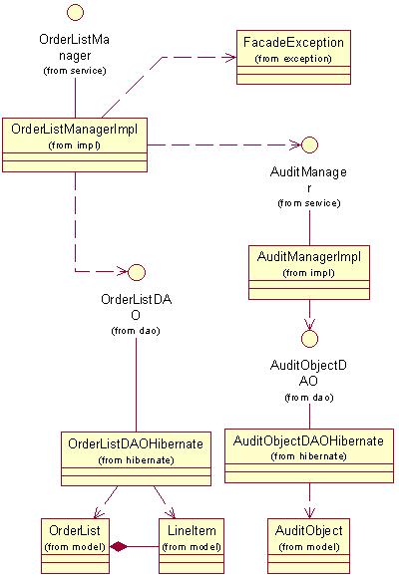

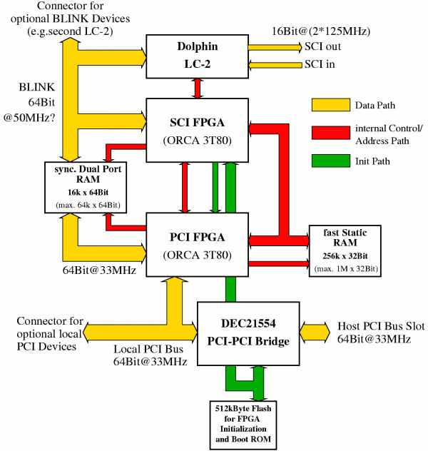

>

Escenaris i algorismes
<Descriure amb l’ús de diagrames de seqüència i/o col·laboració el flux de missatges i operacions entre els components/packages/classes dins el component, pels diferents escenaris determinats.

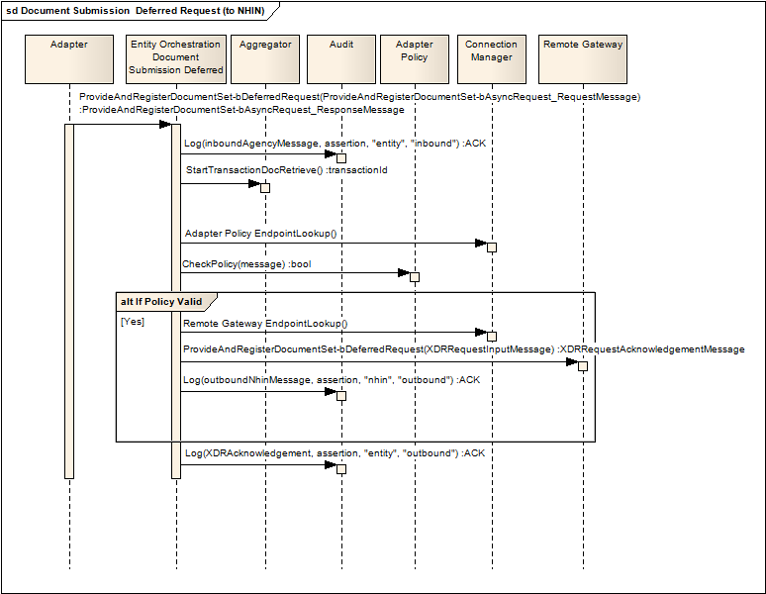

Descriure els algorismes. Aquests poden ser descrits fora del document (en aquest cas incloure una referència.>

Altres vistes i informació addicional
<Incloure altres vistes i informació del component:

- Taules de la base de dades que usa amb el seu detall (camps, ...).
- Paràmetres de configuració
- Alternatives i decisions,...
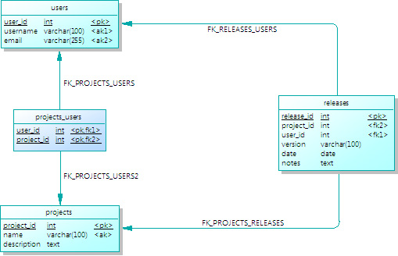
.>

ANNEXOS
<Incloure informació que es necessària d’afegir .>

<Exemple: Incrustar taules de la pròpia aplicació>

PARAMETRITZACIÓ I ROLS.

Transaccions | Descripció

Rols | Descripció

Taules parametrització | Descripció

